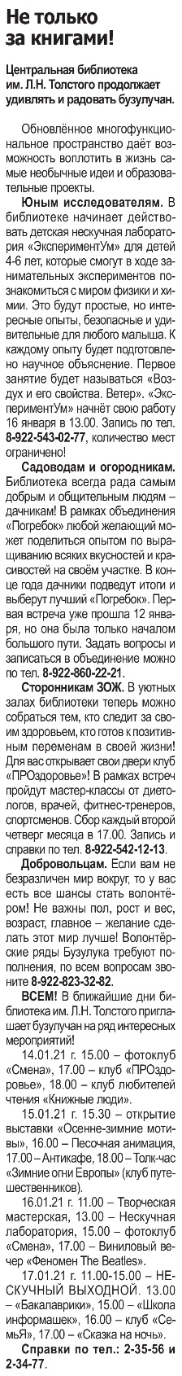**Не только за книгами! // Наша газета. – 2021. – 13 января. – С. 7.**